**แผนการจัดกิจกรรมการเรียนรู้ที่ 1**

**กลุ่มสาระการเรียนรู้** คณิตศาสตร์ เวลา 1 ชั่วโมง

**รายวิชา** คณิตศาสตร์พื้นฐาน **รหัส** ค 21101 ชั้นมัธยมศึกษาปีที่ 1 ภาคเรียนที่ 1

**หน่วยการเรียนรู้ที่** 3 เลขยกกำลัง  **เรื่อง** ความหมายของเลขยกกำลัง

………………………………………………………………….……………………………………

**1. สาระสำคัญ/ ความคิดรวบยอด**

จำนวนที่เหมือนกันคูณกันหลาย ๆ ครั้ง สามารถเขียนแทนด้วยสัญลักษณ์ได้ ดังนี้

*  เขียนแทนด้วย 
*  เขียนแทนด้วย 
*  เขียนแทนด้วย 
*  เขียนแทนด้วย 

**บทนินาม**

ให้  และ  เป็นจำนวนเต็มใด ๆ โดยที่  จะได้  เรียก  ว่าเลขยกกำลังที่มี  เป็นฐาน และ  เป็นเลขชี้กำลัง

**2. มาตรฐานการเรียนรู้**และตัวชี้วัด

**สาระที่ 1 จำนวนและการดำเนินการ**

**มาตรฐาน ค 1.1** เข้าใจถึงความหลากหลายของการแสดงจำนวนและการใช้จำนวนในชีวิตจริง

**ตัวชี้วัด**

ม.1**/**2 เข้าใจเกี่ยวกับเลขยกกำลังที่มีเลขชี้กำลังเป็นจำนวนเต็ม และเขียนแสดงจำนวน ให้อยู่ในรูปสัญกรณ์วิทยาศาสตร์ (scientific notation)

**สาระที่ 6 ทักษะและกระบวนการทางคณิตศาสตร์**

**มาตรฐาน ค 6.1** มีความสามารถในการแก้ปัญหา การให้เหตุผล การสื่อสาร การสื่อความหมายทางคณิตศาสตร์ และการนำเสนอ การเชื่อมโยงความรู้ต่าง ๆ ทางคณิตศาสตร์ และเชื่อมโยงคณิตศาสตร์กับศาสตร์อื่นๆ และมีความคิดริเริ่มสร้างสรรค์

ตัวชี้วัด

ม 1/1 ใช้วิธีการที่หลากหลายแก้ปัญหา

ม 1/2 ใช้ความรู้ ทักษะและกระบวนการทางคณิตศาสตร์ และเทคโนโลยีในการแก้ปัญหาในสถานการณ์ต่าง ๆ ได้อย่างเหมาะสม

**3. จุดประสงค์การเรียนรู้**

**3.1 ด้านความรู้** : นักเรียนสามารถ

1. บอกความหมายของเลขยกกำลังได้

2. บอกฐานและเลขชี้กำลังของเลขยกกำลังที่กำหนดให้ได้

**3.2 ด้านทักษะ/ กระบวนการ :**

1. ในการแก้ปัญหา

2. ในการให้เหตุผล

3. ในการเชื่อมโยงความรู้ต่าง ๆ

**3.3 ด้านคุณลักษณะ :**

1. ความสนใจกระตือรือร้นในการเรียน

2. มีความรับผิดชอบและตรงต่อเวลา

3. มีความซื่อสัตย์ต่อตนเอง

4. ทำงานร่วมกับผู้อื่นได้

5. การแสดงความคิดเห็น

**4. สาระการเรียนรู้**

**สาระการเรียนรู้แกนกลาง** เลขยกกำลังที่มีเลขชี้กำลังเป็นจำนวนเต็ม

**สาระการเรียนรู้** ความหมายของเลขยกกำลัง

**5. กระบวนการจัดกิจกรรมการเรียนรู้ตามรูปแบบ CIPPA**

**ขั้นที่ 1 ทบทวนความรู้เดิม**

1. ครูแจ้งจุดประสงค์การเรียนรู้ให้นักเรียนทราบว่า เมื่อเรียนจบตามแผนการจัดการเรียนรู้นี้แล้ว นักเรียนสามารถ

- บอกความหมายของเลขยกกำลังได้

- บอกฐานและเลขชี้กำลังของเลขยกกำลังที่กำหนดให้ได้

2. ครูทบทวนความรู้เดิม เรื่อง การแยกตัวประกอบ และการเขียนจำนวนในรูปของการคูณ

3. เพื่อปลุกเร้าความสนใจ และเชื่อมโยงสาระการเรียนรู้ ครูเปิดวีดีโอคาราโอเกะ เพลง “เลขยกกำลังหรรษา” ซึ่งเป็นเพลงที่ครูและนักเรียนร่วมกันแต่งขึ้น และได้รับรางวัลการประกวดโครงงานคณิตศาสตร์ระดับชั้นมัธยมศึกษาตอนต้น มูลนิธิเปรม ติณสูลานนท์ ประจำปี 2557 ให้นักเรียนดูและฟัง

4. แลกเปลี่ยนเรียนรู้กัน เชื่อมเข้าสู่เนื้อหา เรื่อง ความหมายของเลขยกกำลัง

**ขั้นที่ 2 การแสวงหาความรู้ใหม่**

1.แบ่งนักเรียนกลุ่ม ๆ ละ 4-5 คน โดยคละความสามารถ ประกอบด้วยคนเก่ง ปานกลาง และอ่อน ครูแจกใบความรู้ที่ 3.1 ให้นักเรียนแต่ละกลุ่มร่วมกันศึกษา

2. ครูแจกใบกิจกรรมที่ 3.1 ให้นักเรียนแต่ละกลุ่มศึกษา ทำความเข้าใจ ครูสนทนา ซักถาม นักเรียนช่วยกันตอบคำถาม จากนั้นครูและนักเรียนช่วยกันเฉลย

3. ครูเปิดบทเรียนคอมพิวเตอร์ช่วยสอนเรื่อง เลขยกกำลัง เนื้อหา “ความหมายของ เลขยกกำลัง” บนจอโปรเจคเตอร์ ครูแนะนำ และอธิบายเพิ่มเติม และให้นักเรียนถามในส่วนที่สงสัย

4. ครูแจกใบกิจกรรมที่ 3.2 และใบงานที่ 3.1 ให้นักเรียนแต่ละกลุ่มศึกษา ทำความเข้าใจ และร่วมกันทำงานให้ทันตามกำหนดเวลา เมื่อพบข้อสงสัยสามารถถามหรือปรึกษาเพื่อนในกลุ่มหรือครูผู้สอนได้

5. ขณะที่นักเรียนทำกิจกรรมครูผู้สอนเดินสำรวจว่านักเรียนแต่ละกลุ่มปฏิบัติงานอย่างไร พร้อมทั้งให้ข้อเสนอแนะและตอบข้อซักถามเมื่อนักเรียนพบปัญหา ครูอาจกระตุ้นโดยใช้คำถามให้นักเรียนหาข้อสรุปเป็นช่วง ๆ ของงาน

**ขั้นที่ 3 การศึกษาทำความเข้าใจข้อมูล/ ความรู้ใหม่ และเชื่อมโยงความรู้ใหม่กับความรู้เดิม**

1. นักเรียนแต่ละกลุ่มร่วมกันอภิปรายประเด็นที่สำคัญที่ได้จากการศึกษาใบกิจกรรม ที่ 3.2 และใบงานที่ 3.1 ช่วยกันตอบคำถาม

2. ครูสังเกตพฤติกรรมของนักเรียนในการทำกิจกรรมร่วมกัน สังเกตการทำงานในด้านกระบวนการคิด การวิเคราะห์ สรุปผลการศึกษาตามที่ได้ทำกิจกรรม

**ขั้นที่ 4 การแลกเปลี่ยนความรู้ความเข้าใจกับกลุ่ม**

1. นักเรียนแต่ละกลุ่มร่วมกันสรุปประเด็นสำคัญเกี่ยวกับความหมายของเลขยกกำลัง บอกความหมาย ฐานและเลขชี้กำลัง ของเลขยกกำลังที่กำหนดให้ได้ จากการศึกษาใบความรู้ และใบกิจกรรม และใบงาน โดยการอธิบายซักถามและตอบปัญหาซึ่งกันและกัน

2. สุ่มนักเรียนนำเสนอข้อสรุปที่ได้หน้าชั้นเรียน โดยครูตรวจสอบความถูกต้อง และเปิดโอกาสให้นักเรียนที่ยังสงสัย หรือไม่เข้าใจได้ถาม และร่วมกันอภิปรายในประเด็นคำถามของแต่ละกลุ่มจนได้ข้อมูลที่ถูกต้อง

**ขั้นที่ 5 การสรุปและจัดระเบียบความรู้**

ครูและนักเรียนร่วมกันอภิปรายสรุปความรู้ทั้งหมด โดยครูใช้คำถาม เพื่อกระตุ้นให้นักเรียนได้ลำดับความคิดอย่างต่อเนื่อง และจัดระเบียบองค์ความรู้ในประเด็นสำคัญของเรื่อง ความหมายของเลขยกกำลัง

**ขั้นที่ 6  การปฏิบัติและ/ หรือแสดงผลงาน**

1. ครูจับสลากหมายเลขกลุ่มให้ส่งตัวแทนออกมาเฉลยใบกิจกรรมที่ 3.2 และใบงาน ที่ 3.1 ถ้ากลุ่มใดเฉลยไม่ถูกต้องให้นักเรียนทั้งห้องร่วมกันแสดงความคิดเห็นแก้ไขให้ถูกต้อง

2. ครูตรวจสอบผลงานของแต่ละกลุ่ม แล้วนำไปติดป้ายนิเทศหน้าห้องเรียน

**ขั้นที่ 7 การประยุกต์ใช้ความรู้**

นักเรียนและครูร่วมกันอภิปรายและนำเสนอประโยชน์ของเรื่องเลขยกกำลัง มาใช้ในชีวิตประจำวัน แล้วให้นักเรียนทำแบบทดสอบย่อยที่ 3.1

**6. สื่อ/แหล่งเรียนรู้**

1. ใบความรู้ที่ 3.1 เรื่อง ความหมายของเลขยกกำลัง

2. ใบกิจกรรมที่ 3.1 เรื่อง ความหมายของเลขยกกำลัง

3. ใบกิจกรรมที่ 3.2 เรื่อง ความหมายของเลขยกกำลัง

4. ใบงานที่ 3.1 เรื่อง ความหมายของเลขยกกำลัง

5. บทเรียนคอมพิวเตอร์ช่วยสอนเรื่อง เลขยกกำลัง

6. วีดิโอคาราโอเกะ และซีดี เพลงเลขยกกำลังหรรษา

7. แบบสังเกตพฤติกรรมนักเรียน

8. แบบบันทึกคะแนน

9. แบบทดสอบย่อยที่ 3.1 เรื่อง ความหมายของเลขยกกำลัง

10. กระดาษคำตอบ

11. เฉลยคำตอบแบบทดสอบย่อยที่ 3.1 เรื่อง ความหมายของเลขยกกำลัง

**7. การวัดและประเมินผล**

|  |  |  |  |
| --- | --- | --- | --- |
| **จุดประสงค์การเรียนรู้** | **วิธีการวัด**  **และประเมิน** | **เครื่องมือ**  **การประเมิน** | **เกณฑ์**  **การประเมิน** |
| **1. ด้านความรู้**  1.1 บอกความหมายของ  เลขยกกำลังได้  1.2 บอกฐานและเลขชี้กำลังขอ  เลขยกกำลังที่กำหนดให้ได้ | * - ตรวจผลงานจาก * ใบงาน * - ทดสอบ | -ใบงานที่ 3.1  - แบบทดสอบย่อยที่ 3.1 | - ผ่านเกณฑ์  ร้อยละ 75  ขึ้นไป |

|  |  |  |  |
| --- | --- | --- | --- |
| **จุดประสงค์การเรียนรู้** | **วิธีการวัด**  **และประเมิน** | **เครื่องมือ**  **การประเมิน** | **เกณฑ์**  **การประเมิน** |
| **2. ด้านทักษะ/ กระบวนการ :**  2.1 ในการแก้ปัญหา  2.2 ในการให้เหตุผล  2.3 ในการเชื่อมโยงความรู้ต่าง ๆ ทางคณิตศาสตร์ | - ตรวจผลงาน | -ใบงานที่ 3.1 | - ผ่านเกณฑ์  ร้อยละ 75  ขึ้นไป |
| **3. ด้านคุณลักษณะ :**  3.1 ความสนใจกระตือรือร้นในการเรียน  3.2 มีความรับผิดชอบและตรงต่อเวลา  3.3 มีความซื่อสัตย์ต่อตนเอง  3.4 ทำงานร่วมกับผู้อื่นได้  3.5 การแสดงความคิดเห็น | - สังเกตพฤติกรรมการร่วมกิจกรรมกลุ่ม | แบบสังเกตพฤติกรรมการเรียนรู้ | - ผ่านเกณฑ์  ร้อยละ 75  ขึ้นไป |

# ความเห็นของหัวหน้ากลุ่มสาระการเรียนรู้คณิตศาสตร์

………………………………………………………………………………………….………………

….………………………………………………………………..………………………………………

…………………………………………………………..……………………………………………………………………………………………………………………………………………………………

# (ลงชื่อ)

# (นางดารา นาเมืองรักษ์)

# ตำแหน่ง ครู ชำนาญการพิเศษ

# ความเห็นของรองผู้อำนวยการฝ่ายวิชาการ

………………………………………………………………………………………….………………

….………………………………………………………………..………………………………………

# …………………………………………………………..……………………………………………………………………………………………………………………………………………………………

# (ลงชื่อ)

# (นายธีระพันธ์ หันทะยุง)

# รองผู้อำนวยการโรงเรียนนาข่าวิทยาคม

# ความเห็นของผู้อำนวยการโรงเรียน

………………………………………………………………………………………….………………

….………………………………………………………………..………………………………………

# …………………………………………………………..……………………………………………………………………………………………………………………………………………………………

# (ลงชื่อ)

# (นายคมณ์ แคนสุข)

# ผู้อำนวยการโรงเรียนนาข่าวิทยาคม

##### บันทึกผลหลังสอน

………………………………………………………………………………………….………………….………………………………………………………………..……………………………………………………………………………………………………………………………………………………

…………………………………………………………..……………………………………………………………………………………………………………………………………………………………

…………………………………………………………………………………………..………………………………………………………………………………………….……………………..………………………………………………………………………………………………..……………….……

…………………………………………………………..……………………………………………………………………………………………………………………………………………………………

……………………………………………………………………..…………………….………………………………………………………………………………………….…..……………………………………………………………………………………………………………………………………...…

…………………………………………………………..……………………………………………………………………………………………………………………………………………………………

……………………………………………………………………..…………………….………………………………………………………………………………………….…..……………………………………………………………………………………………………………………………………...…

(ลงชื่อ)

(นางอรวรรณ ประเกาทัน)

ตำแหน่ง ครู

**ใบความรู้ที่ 3.1**

##### เรื่อง ความหมายของเลขยกกำลัง

**ความหมายของเลขยกกำลัง**

สัญลักษณ์ 34 อ่านว่า สามยกกำลังสี่ หรือสามกำลังสี่ หรือกำลังสี่ของสาม 34 3 เป็นฐาน มี 4 เป็นเลขชี้กำลัง

34 แทน 3×3×3×3

สัญลักษณ์ (-4)2 อ่านว่า ลบสี่ทั้งหมดยกกำลังสอง หรือกำลังสองของลบสี่ (-4)2 มี -4 เป็นฐาน มี 2 เป็นเลขชี้กำลัง

(-4)2 แทน (-4)× (-4)

สัญลักษณ์ -25 อ่านว่า ลบสองยกกำลังห้า หรือกำลังห้าของลบสอง -25 มี 2 เป็นฐาน มี 5 เป็นเลขชี้กำลัง

-25 แทน - (2×2 ×2×2×2)

สัญลักษณ์  อ่านว่า เศษหนึ่งส่วนสามทั้งหมดยกกำลังหก

 มี  เป็นฐาน มี 6 เป็นเลขชี้กำลัง

 แทน × ××××

สัญลักษณ์ (1.4)2 อ่านว่า หนึ่งจุดสี่ยกกำลังสอง หรือกำลังสองของหนึ่งจุดสี่ (1.4)2 มี 1.4 เป็นฐาน มี 2 เป็นเลขชี้กำลัง

(1.4)2 แทน 1.4 × 1.4

สัญลักษณ์ (1.4)2 อ่านว่า หนึ่งจุดสี่ยกกำลังสอง หรือกำลังสองของหนึ่งจุดสี่ (1.4)2 มี 1.4 เป็นฐาน มี 2 เป็นเลขชี้กำลัง

(1.4)2 แทน 1.4 × 1.4

**บทนิยาม**

ให้  และ  เป็นจำนวนเต็มใด ๆ โดยที่  จะได้ 

เรียก  ว่าเลขยกกำลังที่มี  เป็นฐาน และ  เป็นเลขชี้กำลัง

ข้อสังเกต

1. การเขียนเลขยกกำลังที่มีฐานเป็นจำนวนเต็มลบ, เศษส่วน, หรือทศนิยม การใส่วงเล็บหรือไม่ใส่วงเล็บที่ฐาน อาจทำให้เปลี่ยนไป

เช่น (-3)4  -34

เพราะ (-3)4 หมายถึง (-3) (-3)  (-3) (-3) 

แต่ -34 หมายถึง - (3×3×3×3×3)

 

เพราะ  หมายถึง   

แต่  หมายถึง 

2. จำนวนใด ๆ สามารถเขียนให้อยู่ในรูปเลขยกกำลังที่มีเลขชี้กำลังเป็นหนึ่งได้เสมอ

เช่น 2 = 21

5 = 51

7 = 71

13 = 131

3. เราใช้เลขยกกำลังแทนจำนวนที่คูณตัวเองซ้ำกันหลาย ๆ ตัว

เช่น 7 7  7 7 7 = 75

(-2) (-2)  (-2) (-2) = (-2)4

×××× = 

บทเรียนคอมพิวเตอร์ช่วยสอน เรื่อง เลขยกกำลัง

**ความหมายของเลขยกกำลัง**

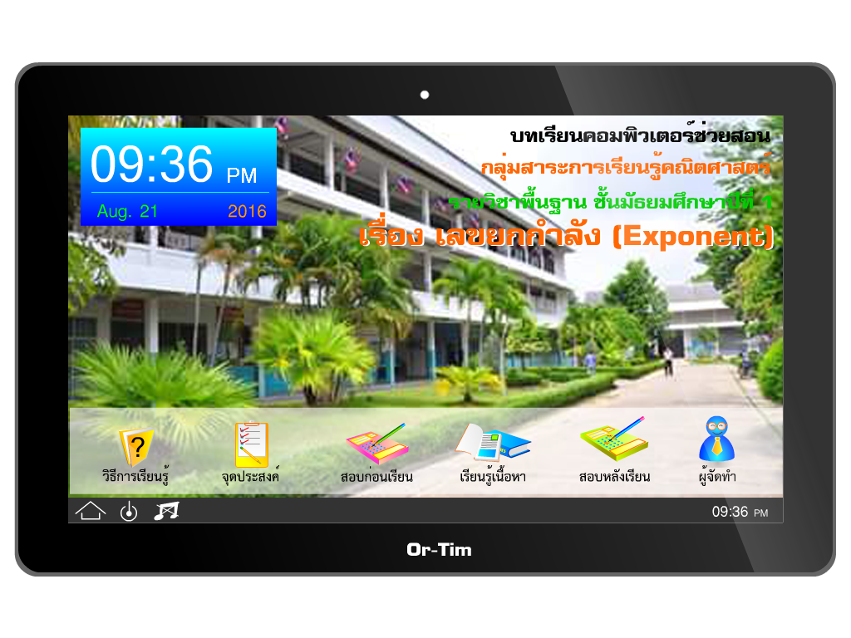

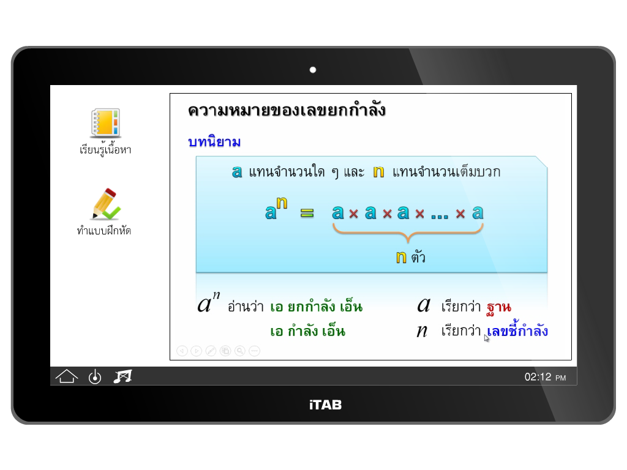

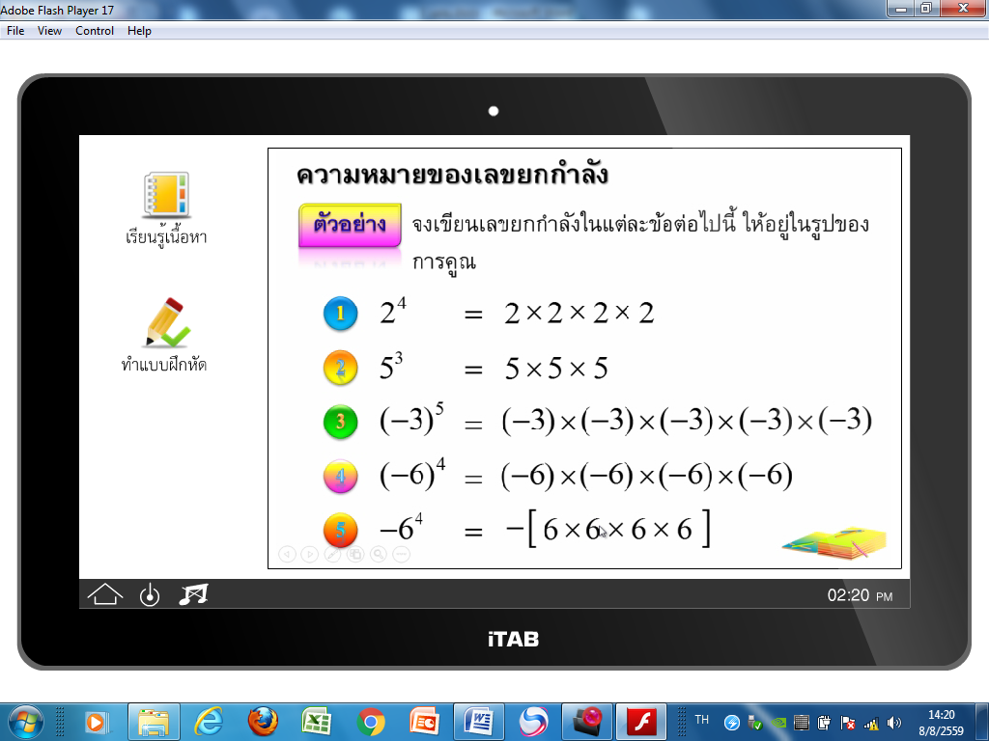

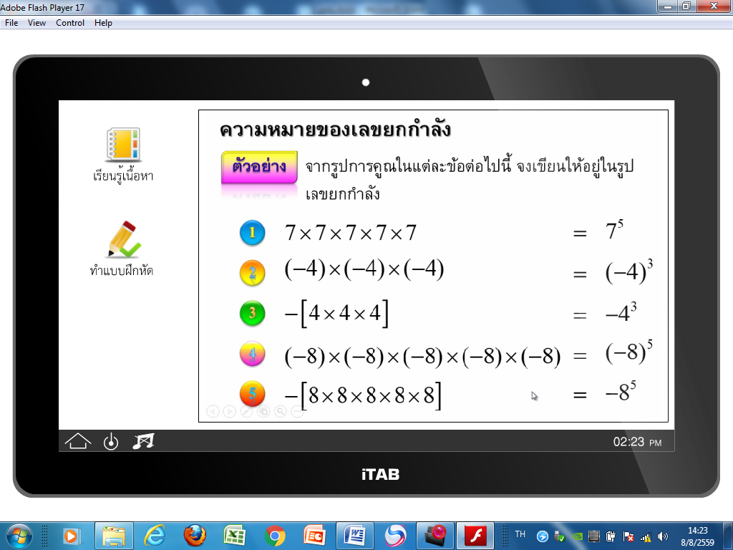

**ทำนองเพลง ขอใจเธอ แลกเบอร์โทร**

ฐาน a ยก n จะคูณกี่ครั้งให้ดูที่ n เท่าไร

เรียก a ว่าฐาน ผลมันจะเป็น อย่างไร

กำลังมากไหมให้ดูที่ตัวชี้เลย

ฐาน a ยก n จะคูณแบบไหน ถ้าคูณกับ a ยก m

กำลัง รวมกัน ว่ามัน จะเป็นเท่าไร

อยากบอกซ้ำ ๆ ให้เอากำลัง บวกกัน

a ยก n หารด้วย a ยก m นะ แบบกำลังต้องลบกัน

ใช่การหาร เอากำลัง ลบกัน ก่อนหน้า

*เลขกำลังที่ n เป็นลบ ต้องเปลี่ยนทันใด

เป็นเศษ 1 จำไว้ ให้ a กลับเป็นส่วน ซิหนา

ตัวกำลังที่เห็นจะเป็นค่าบวก ดังว่า

*a กำลังเป็นศูนย์ มีค่าเพียง 1 ไม่มากโข โอ๊ะ โอ โอย

*หาก a ยก m อยู่ในวงเล็บแล้วยกกำลังอีกที

เป็นกำลังซ้อนให้คูณ กำลัง ก่อนซิ

ขั้นต่อจากนี้ก็คือกำลัง ของ a

เมื่อ ab มีกำลังร่วมกัน ให้ แบ่ง แบ่ง แบ่ง เป็น สองอัน

a ยก n อีกคือ b ยก n ดังว่า

*เลขกำลัง ที่ n เป็นลบ ต้องเปลี่ยนทันใด

เป็นเศษ 1 จำไว้ ให้ a กลับเป็นส่วน ซิหนา

ตัวกำลังที่เห็นจะเป็นค่าบวก ดังว่า

*a กำลังเป็นศูนย์ มีค่าเพียง 1 ไม่มากโข โอ๊ะ โอ โอย…

**ใบกิจกรรมที่ 3.1**

##### เรื่อง ความหมายของเลขยกกำลัง

**คำชี้แจง** ให้นักเรียนศึกษาภาพการขยายพันธุ์ของแบคทีเรียซึ่งเป็นสัตว์เซลล์เดียว และมีการแบ่ง

เซลล์ทุก ๆ ช่วงเวลา 20 นาที

|  |  |  |
| --- | --- | --- |
| **ครั้งที่** | **เวลา**  **ผ่านไป**  **(นาที)** | **จำนวนแบคทีเรีย (เซลล์)** |
| 0  1  2  3  4  5  .  . | 0  20  40  60  80  100  .  . |  |

**จงตอบคำถามต่อไปนี้**

1. แบคทีเรียมีการขยายพันธุ์อย่างไร ……………………………………………………….……
2. หาจำนวนแบคทีเรียในแต่ละครั้งที่แบ่งเซลล์ได้อย่างไร …………………………………..……
3. ในครั้งที่ 6 จะมีแบคทีเรียทั้งหมดกี่เซลล์ ……………………………………………………….
4. เมื่อเวลาผ่านไป 3 ชั่วโมง จะมีแบคทีเรียทั้งหมดกี่เซลล์………………………………………..

**เฉลยใบกิจกรรมที่ 3.1**

##### เรื่อง ความหมายของเลขยกกำลัง

**คำชี้แจง** ให้นักเรียนศึกษาภาพการขยายพันธุ์ของแบคทีเรียซึ่งเป็นสัตว์เซลล์เดียว และมีการแบ่ง

เซลล์ทุก ๆ ช่วงเวลา 20 นาที

|  |  |  |
| --- | --- | --- |
| **ครั้งที่** | **เวลา**  **ผ่านไป**  **(นาที)** | **จำนวนแบคทีเรีย (เซลล์)** |
| 0  1  2  3  4  5  .  . | 0  20  40  60  80  100  .  . |  |

**จงตอบคำถามต่อไปนี้**

1. แบคทีเรียมีการขยายพันธุ์อย่างไร ......แบ่งเซลล์จาก 1 เซลล์ เป็น 2 เซลล์ ในทุก 20 นาที……
2. หาจำนวนแบคทีเรียในแต่ละครั้งที่แบ่งเซลล์ได้อย่างไร …..คูณจำนวนสุดท้ายของ 2 ………….
3. ในครั้งที่ 6 จะมีแบคทีเรียทั้งหมดกี่เซลล์ …………………… 26 เซลล์……………………….
4. เมื่อเวลาผ่านไป 3 ชั่วโมง จะมีแบคทีเรียทั้งหมดกี่เซลล์………… 29 เซลล์……………………

**ใบกิจกรรมที่ 3.2**

##### เรื่อง ความหมายของเลขยกกำลัง

**คำชี้แจง** ให้นักเรียนเติมคำตอบลงในช่องว่างต่อไปนี้ให้ถูกต้อง

|  |  |  |  |  |  |
| --- | --- | --- | --- | --- | --- |
| ข้อ | สัญลักษณ์ | คำอ่าน | ความหมาย | ฐาน | เลขชี้กำลัง |
| 1 | 23 | “สองยกกำลังสาม” หรือ  “สองกำลังสาม” หรือ  “กำลังสามของสอง” | 2 2  2 | 2 | 3 |
| 2 | 56 |  |  | 5 |  |
| 3 | (-3)4 | “ลบสามทั้งหมดยกกำลังสี่” หรือ “กำลังสี่ของลบสาม” | (-3) (-3) (-3) (-3) | -3 | 4 |
| 4 | (-4)2 |  |  |  | 2 |
| 5 |  | “เศษหนึ่งส่วนสองทั้งหมด ยกกำลังหก” หรือ “กำลังหกของเศษหนึ่งส่วนสอง” | ××××× |  |  |
| 6 | (0.3)5 | “ศูนย์จุดสามทั้งหมดยกกำลังกำลังห้า” หรือ “กำลังห้าของศูนย์จุดสาม” |  |  |  |
| 7 | -74 | “ลบของเจ็ดยกกำลังสี่” หรือ “ลบของกำลังสี่ของเจ็ด” | - (7 7 7 7) | -7 | 4 |
| 8 | -37 |  |  |  | 7 |

|  |  |  |  |  |  |
| --- | --- | --- | --- | --- | --- |
| ข้อ | สัญลักษณ์ | คำอ่าน | ความหมาย | ฐาน | เลขชี้กำลัง |
| 9 | (-0.2)3 | “ลบศูนย์จุดสองทั้งหมด ยกกำลังสาม” หรือ  “กำลังสามของลบศูนย์ จุดสอง” | (-0.2) (-0.2) (-0.2) | (-0.2) | 3 |
| 10 |  | “ลบเศษสองส่วนสามทั้งหมดยกกำลังสาม” หรือ  “กำลังสามของลบเศษสองส่วนสาม” |  |  | 3 |

**เฉลยใบกิจกรรมที่ 3.2**

##### เรื่อง ความหมายของเลขยกกำลัง

**คำชี้แจง**  ให้นักเรียนเติมคำตอบลงในช่องว่างต่อไปนี้ให้ถูกต้อง

|  |  |  |  |  |  |
| --- | --- | --- | --- | --- | --- |
| ข้อ | สัญลักษณ์ | คำอ่าน | ความหมาย | ฐาน | เลขชี้กำลัง |
| 1 | 23 | “สองยกกำลังสาม” หรือ  “สองกำลังสาม” หรือ  “กำลังสามของสอง” | 2 2  2 | 2 | 3 |
| 2 | 56 | “ห้ายกกำลังหก” หรือ  “ห้ากำลังหก” หรือ  “กำลังหกของห้า” | 5 5  5 5 55 | 5 | 6 |
| 3 | (-3)4 | “ลบสามทั้งหมดยกกำลังสี่” หรือ “กำลังสี่ของลบสาม” | (-3) (-3) (-3) (-3) | -3 | 4 |
| 4 | (-4)2 | “ลบสี่ทั้งหมดยกกำลังสอง” หรือ “กำลังสองของลบสี่” | (-4) (-4) | -4 | 2 |
| 5 |  | “เศษหนึ่งส่วนสองทั้งหมด ยกกำลังหก” หรือ “กำลังหกของเศษหนึ่งส่วนสอง” | ××××× |  | 6 |
| 6 | (0.3)5 | “ศูนย์จุดสามทั้งหมดยกกำลังกำลังห้า” หรือ “กำลังห้าของศูนย์จุดสาม” | 0.30.3 0.3 0.30.3 | 0.3 | 5 |
| 7 | -74 | “ลบของเจ็ดยกกำลังสี่” หรือ “ลบของกำลังสี่ของเจ็ด” | - (7 7 7 7) | -7 | 4 |
| 8 | -37 | “ลบของสามยกกำลังเจ็ด” หรือ “ลบของกำลังเจ็ดของสาม” | -(3333333) | -3 | 7 |

|  |  |  |  |  |  |
| --- | --- | --- | --- | --- | --- |
| ข้อ | สัญลักษณ์ | คำอ่าน | ความหมาย | ฐาน | เลขชี้กำลัง |
| 9 | (-0.2)3 | “ลบศูนย์จุดสองทั้งหมด ยกกำลังสาม” หรือ  “กำลังสามของลบศูนย์ จุดสอง” | (-0.2) (-0.2) (-0.2) | (-0.2) | 3 |
| 10 |  | “ลบเศษสองส่วนสามทั้งหมด ยกกำลังสาม” หรือ  “กำลังสามของลบเศษสองส่วนสาม” |  |  | 3 |

**ใบงานที่ 3.1**

##### เรื่อง ความหมายของเลขยกกำลัง

**คำชี้แจง**  ให้นักเรียนเขียนผลคูณต่อไปนี้ในรูปของเลขยกกำลัง พร้อมทั้งบอกฐาน และเลขชี้กำลัง

|  |  |  |  |  |
| --- | --- | --- | --- | --- |
| **ข้อ** | **ผลคูณ** | **เลขยกกำลัง** | **ฐาน** | **เลขชี้กำลัง** |
| 1 | 3 3333 |  |  |  |
| 2 | (-1) (-1) (-1) |  |  |  |
| 3 | ××× |  |  |  |
| 4 | - (4 4 4 44 4) |  |  |  |
| 5 | 0.50.5 0.5 |  |  |  |
| 6 |  |  |  |  |
| 7 | (-12) (-12) (-12) (-12) |  |  |  |
| 8 | 10 10 10 10101010 |  |  |  |
| 9 | (-0.3) (-0.3) (-0.3) |  |  |  |
| 10 | - (9 9 9 9) |  |  |  |

**คะแนนใบงานได้....................................คะแนน**

**เฉลยใบงานที่ 1**

##### เรื่อง ความหมายของเลขยกกำลัง

**คำชี้แจง**  ให้นักเรียนเขียนผลคูณต่อไปนี้ในรูปของเลขยกกำลัง พร้อมทั้งบอกฐาน และเลขชี้กำลัง

|  |  |  |  |  |
| --- | --- | --- | --- | --- |
| **ข้อ** | **ผลคูณ** | **เลขยกกำลัง** | **ฐาน** | **เลขชี้กำลัง** |
| **1** | 3 3333 | 35 | 3 | 5 |
| **2** | (-1) (-1) (-1) | (-1)3 | -1 | 3 |
| **3** | ××× |  |  | 4 |
| **4** | - (4 4 4 44 4) | -46 | -4 | 6 |
| **5** | 0.50.5 0.5 | (0.5)3 | 0.5 | 3 |
| **6** |  |  |  | 2 |
| **7** | (-12) (-12) (-12) (-12) | (-12)4 | -12 | 4 |
| **8** | 10 10 10 10101010 | 107 | 10 | **7** |
| **9** | (-0.3) (-0.3) (-0.3) | (-0.3)3 | -0.3 | 3 |
| **10** | - (9 9 9 9) | -94 | -9 | 4 |

**แบบสังเกตพฤติกรรมการเรียนรู้แบบ CIPPA**

**แผนการจัดการเรียนรู้ที่ 1 เรื่อง ความหมายของเลขยกกำลัง**

**คำชี้แจง** ให้ผู้สอนสังเกตพฤติกรรมของนักเรียนในระหว่างเรียน และนอกเวลาเรียน แล้วขีด 🗸 ลงในช่องที่ตรงกับระดับคะแนน

|  |  |  |  |  |  |  |  |  |  |  |  |  |  |  |  |  |  |  |
| --- | --- | --- | --- | --- | --- | --- | --- | --- | --- | --- | --- | --- | --- | --- | --- | --- | --- | --- |
| เลขที่ | รายการสังเกตพฤติกรรมการเรียนรู้ | | | | | | | | | | | | | | | | สรุป | |
| ความ  กระตือรือร้น | | | ตรวจสอบงาน | | | ทำงานเสร็จทันเวลา | | | ผลสำเร็จของงาน | | | อภิปรายร่วมกับเพื่อน | | | รวม (10) | ผ่าน | ไม่ผ่าน |
| 2 | 1 | 0 | 2 | 1 | 0 | 2 | 1 | 0 | 2 | 1 | 0 | 2 | 1 | 0 |  |  |  |
| 1 |  |  |  |  |  |  |  |  |  |  |  |  |  |  |  |  |  |  |
| 2 |  |  |  |  |  |  |  |  |  |  |  |  |  |  |  |  |  |  |
| 3 |  |  |  |  |  |  |  |  |  |  |  |  |  |  |  |  |  |  |
| 4 |  |  |  |  |  |  |  |  |  |  |  |  |  |  |  |  |  |  |
| 5 |  |  |  |  |  |  |  |  |  |  |  |  |  |  |  |  |  |  |
| 6 |  |  |  |  |  |  |  |  |  |  |  |  |  |  |  |  |  |  |
| 7 |  |  |  |  |  |  |  |  |  |  |  |  |  |  |  |  |  |  |
| 8 |  |  |  |  |  |  |  |  |  |  |  |  |  |  |  |  |  |  |
| 9 |  |  |  |  |  |  |  |  |  |  |  |  |  |  |  |  |  |  |
| 10 |  |  |  |  |  |  |  |  |  |  |  |  |  |  |  |  |  |  |
| 11 |  |  |  |  |  |  |  |  |  |  |  |  |  |  |  |  |  |  |
| 12 |  |  |  |  |  |  |  |  |  |  |  |  |  |  |  |  |  |  |
| 13 |  |  |  |  |  |  |  |  |  |  |  |  |  |  |  |  |  |  |
| 14 |  |  |  |  |  |  |  |  |  |  |  |  |  |  |  |  |  |  |
| 15 |  |  |  |  |  |  |  |  |  |  |  |  |  |  |  |  |  |  |
| 16 |  |  |  |  |  |  |  |  |  |  |  |  |  |  |  |  |  |  |
| 17 |  |  |  |  |  |  |  |  |  |  |  |  |  |  |  |  |  |  |
| 18 |  |  |  |  |  |  |  |  |  |  |  |  |  |  |  |  |  |  |
| 19 |  |  |  |  |  |  |  |  |  |  |  |  |  |  |  |  |  |  |
| 20 |  |  |  |  |  |  |  |  |  |  |  |  |  |  |  |  |  |  |

|  |  |  |  |  |  |  |  |  |  |  |  |  |  |  |  |  |  |  |
| --- | --- | --- | --- | --- | --- | --- | --- | --- | --- | --- | --- | --- | --- | --- | --- | --- | --- | --- |
| เลขที่ | รายการสังเกตพฤติกรรมการเรียนรู้ | | | | | | | | | | | | | | | | สรุป | |
| ความ  กระตือรือร้น | | | ตรวจสอบงาน | | | ทำงานเสร็จทันเวลา | | | ผลสำเร็จของงาน | | | อภิปรายร่วมกับเพื่อน | | | รวม (10) | ผ่าน | ไม่ผ่าน |
| 2 | 1 | 0 | 2 | 1 | 0 | 2 | 1 | 0 | 2 | 1 | 0 | 2 | 1 | 0 |  |  |  |
| 21 |  |  |  |  |  |  |  |  |  |  |  |  |  |  |  |  |  |  |
| 22 |  |  |  |  |  |  |  |  |  |  |  |  |  |  |  |  |  |  |
| 23 |  |  |  |  |  |  |  |  |  |  |  |  |  |  |  |  |  |  |
| 24 |  |  |  |  |  |  |  |  |  |  |  |  |  |  |  |  |  |  |
| 25 |  |  |  |  |  |  |  |  |  |  |  |  |  |  |  |  |  |  |
| 26 |  |  |  |  |  |  |  |  |  |  |  |  |  |  |  |  |  |  |
| 27 |  |  |  |  |  |  |  |  |  |  |  |  |  |  |  |  |  |  |
| 28 |  |  |  |  |  |  |  |  |  |  |  |  |  |  |  |  |  |  |
| 29 |  |  |  |  |  |  |  |  |  |  |  |  |  |  |  |  |  |  |
| 30 |  |  |  |  |  |  |  |  |  |  |  |  |  |  |  |  |  |  |
| 31 |  |  |  |  |  |  |  |  |  |  |  |  |  |  |  |  |  |  |
| 32 |  |  |  |  |  |  |  |  |  |  |  |  |  |  |  |  |  |  |

ลงชื่อ………………………………… ผู้ประเมิน

(นางอรวรรณ ประเกาทัน)

วันที่...........เดือน.................................พ.ศ. ............

**เกณฑ์การให้คะแนน**

ปฏิบัติหรือแสดงพฤติกรรมบ่อยครั้งสม่ำเสมอ ให้ 2 คะแนน

ปฏิบัติหรือแสดงพฤติกรรมบางครั้ง ให้ 1 คะแนน

ไม่ปฏิบัติหรือแสดงพฤติกรรม ให้ 0 คะแนน

**เกณฑ์การตัดสินระดับคุณภาพ**

|  |  |
| --- | --- |
| คะแนนที่ได้ (คะแนนเต็ม 10 คะแนน) | ระดับคุณภาพ |
| 8 - 10 | ดี |
| 5 - 7 | พอใช้ |
| 0 – 4 | ปรับปรุง |

**เกณฑ์การผ่านประเมิน** นักเรียนได้คะแนนร้อยละ 75 (7 คะแนน) **ระดับคุณภาพ พอใช้**

**แบบบันทึกคะแนนการเรียนรู้แบบ CIPPA**

**แผนการจัดการเรียนรู้ที่ 1 เรื่อง ความหมายของเลขยกกำลัง**

|  |  |  |  |  |  |  |  |
| --- | --- | --- | --- | --- | --- | --- | --- |
| เลขที่ | ชื่อ-สกุล | พฤติกรรม  (10 คะแนน) | ผลงานใบงาน  (10 คะแนน) | ทดสอบย่อย  (10 คะแนน) | รวม | สรุป | |
| ผ่าน | ไม่ผ่าน |
| 1 |  |  |  |  |  |  |  |
| 2 |  |  |  |  |  |  |  |
| 3 |  |  |  |  |  |  |  |
| 4 |  |  |  |  |  |  |  |
| 5 |  |  |  |  |  |  |  |
| 6 |  |  |  |  |  |  |  |
| 7 |  |  |  |  |  |  |  |
| 8 |  |  |  |  |  |  |  |
| 9 |  |  |  |  |  |  |  |
| 10 |  |  |  |  |  |  |  |
| 11 |  |  |  |  |  |  |  |
| 12 |  |  |  |  |  |  |  |
| 13 |  |  |  |  |  |  |  |
| 14 |  |  |  |  |  |  |  |
| 15 |  |  |  |  |  |  |  |
| 16 |  |  |  |  |  |  |  |
| 17 |  |  |  |  |  |  |  |
| 18 |  |  |  |  |  |  |  |
| 19 |  |  |  |  |  |  |  |
| 20 |  |  |  |  |  |  |  |
| 21 |  |  |  |  |  |  |  |
| 22 |  |  |  |  |  |  |  |
| 23 |  |  |  |  |  |  |  |
| 24 |  |  |  |  |  |  |  |
| 25 |  |  |  |  |  |  |  |

|  |  |  |  |  |  |  |  |
| --- | --- | --- | --- | --- | --- | --- | --- |
| เลขที่ | ชื่อ-สกุล | พฤติกรรม  (10 คะแนน) | ผลงานใบงาน  (10 คะแนน) | ทดสอบย่อย  (10 คะแนน) | รวม | สรุป | |
| ผ่าน | ไม่ผ่าน |
| 26 |  |  |  |  |  |  |  |
| 27 |  |  |  |  |  |  |  |
| 28 |  |  |  |  |  |  |  |
| 29 |  |  |  |  |  |  |  |
| 30 |  |  |  |  |  |  |  |
| 31 |  |  |  |  |  |  |  |
| 32 |  |  |  |  |  |  |  |
| คะแนนรวม | |  |  |  |  |  |  |
| คะแนนเฉลี่ย | |  |  |  |  |  |  |
| คะแนนเฉลี่ยร้อยละ | |  |  |  |  |  |  |

ลงชื่อ………………………………… ผู้ประเมิน

(นางอรวรรณ ประเกาทัน)

วันที่...........เดือน.................................พ.ศ. ............

**แบบทดสอบย่อยชุดที่ 3.1**

**เรื่อง ความหมายของเลขยกกำลัง**

**คำชี้แจง** 1. แบบทดสอบนี้มีทั้งหมด 10 ข้อ (ข้อละ 1 คะแนน)

2. ให้นักเรียนเลือกคำตอบที่ถูกต้องที่สุด แล้วกากบาท () ลงในกระดาษคำตอบ

|  |  |
| --- | --- |
| 1. a3 มีความหมายตรงกับข้อใด  ก. a คูณ 3  ข. a คูณกัน 3 ตัว  ค. 3 คูณกัน a ตัว  ง. a คูณกัน 3 ตัว  2. ข้อใดต่อไปนี้ถูกต้อง  ก. 34 = 4+4+4  ข. 34 = 4 4 4  ค. 34 = 3+3+3+3  ง. 34 = 3 3 33  3. อ่านว่าอย่างไร  ก. ห้าคูณสาม  ข. สามยกกำลังห้า  ค. ห้ายกกำลังสาม  ง. ห้าสามยกกำลัง  4. **-32**  มีจำนวนใดเป็นฐาน และเลขชี้กำลัง  ก. -3 เป็นฐาน 2 เป็นเลขชี้กำลัง  ข. 2 เป็นฐาน 3 เป็นเลขชี้กำลัง  ค. 3 เป็นฐาน 2 เป็นเลขชี้กำลัง  ง. 2 เป็นฐาน -3 เป็นเลขชี้กำลัง | 5. -37 มีความหมายตรงกับข้อใด  ก. – (3+3+3+3+3+3+3)  ข. – ()  ค. – (7+7+7+7+7)  ง. – (7 7 77)  6. ข้อใดต่อไปนี้**ไม่ถูกต้อง**  ก. 32 = มี 3 เป็นฐาน 2 เป็นเลขชี้กำลัง  ข. 23 = มี 2 เป็นฐาน 3 เป็นเลขชี้กำลัง  ค. 102 = มี 10 เป็นฐาน 2 เป็นเลขชี้กำลัง  ง. (0.2)2= มี 2 เป็นฐาน 2 เป็นเลขชี้กำลัง  7. –25 จำนวนในข้อใดเป็นฐาน  ก. 5  ข. 2  ค. –2  ง. –5  8. –54 จำนวนในข้อใดเป็นเลขชี้กำลัง  ก. 4  ข. –4  ค. 5  ง. –5 |

|  |  |
| --- | --- |
| 9.  มีความหมายตรงกับข้อใด  ก.  ข. ××  ค. –5–5 –5  ง. 3 3 333 | 10. (-12) (-12) (-12) (-12) เขียนแทนด้วยเลขยกกำลังข้อใดถูกต้อง  ก. 124  ข. 412  ค. (-12)4  ง. -124 |

**กระดาษคำตอบ**

**แบบทดสอบย่อยที่ 3.1 เรื่อง ความหมายของเลขยกกำลัง**

|  |  |  |  |  |
| --- | --- | --- | --- | --- |
| **ข้อ** | **ก** | **ข** | **ค** | **ง** |
| 1 |  |  |  |  |
| 2 |  |  |  |  |
| 3 |  |  |  |  |
| 4 |  |  |  |  |
| 5 |  |  |  |  |
| 6 |  |  |  |  |
| 7 |  |  |  |  |
| 8 |  |  |  |  |
| 9 |  |  |  |  |
| 10 |  |  |  |  |

**ผลการทดสอบได้....................................คะแนน**

**เฉลยแบบทดสอบย่อยที่ 3.1**

**เรื่อง ความหมายของเลขยกกำลัง**

1. ง

2. ง

3. ค

4. ก

5. ข

6. ง

7. ค

8. ก

9. ก

10. ค